Chapitre 9
Géométrie dans l'espace

Sphère et boule

Définitions
Définition :
Une sphère de centre O et de rayon r est l'ensemble des points M de l'espace tels que : .

Définition :
Une boule de centre O et de rayon r est l'ensemble des points M de l'espace tels que :

Une sphère peut être représentée comme ci-contre :
- Les segments [BB'] et [AA'] sont des diamètres de la sphère.
- Les points appartenant à une sphère sont représentés sur des cercles de la sphère de centre O appelés grands cercles.
Remarque :
[OB] et [OC] sont deux rayons de la sphère donc OB=OC

Aire et volume

Le volume V d'une boule de rayon r est donné par :

L'aire A d'une sphère de rayon r est donné par :

Pyramide régulière
Définition :
Une pyramide est régulière si sa base est un polygone régulier et si sa hauteur passe par le centre de ce polygone.

Propriétés :
- Un polygone régulier est un polygone inscrit dans un cercle et ayant tous ses côtés de même longueur.
- Les faces latérales d'une pyramide régulière sont des triangles isocèles superposables.

Exemple :
ABCDEF est un hexagone régulier.
H est le centre de l'hexagone et (SH) est perpendiculaire au plan de base.
Donc SABCDEF est une pyramide régulière

Plans et droites parallèles
Définition :
Deux plans sont parallèles s'ils n'ont aucun point commun (ou s'ils sont confondus).
Plans parallèles | Plans sécants
Définition :
Une droite et un plan sont parallèles s'ils n'ont aucun point commun (ou si la droite est incluse dans le plan).
d est parallèle à P' | d est incluse dans P'(donc d et P' sont parallèles)

Définition :
Deux droites sont parallèles si elles n'ont aucun point commun et si elles sont incluses dans un même plan.

Remarque :
Par convention, deux droites confondues sont parallèles.
d et d' sont parallèles (Pet P' sont parallèles)

Section de solides par un plan
Définition :
L'intersection d'un plan et d'un solide est appelée section du solide par ce plan

Propriété :
La section d'un parallélépipède rectangle par un plan parallèle à une face ou une arête est un rectangle.

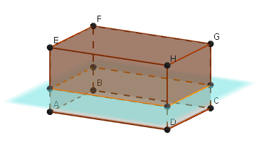 | 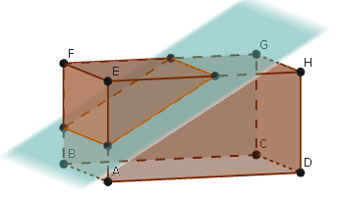
Programme :

Connaissances | Capacités | Commentaires
Sphère, centre, rayon. |  | Les grands cercles de la sphère et les couples de points diamétralement opposés sont mis en évidence.
Sections planes d’une sphère.  [Thèmes de convergence] | - Connaître la nature de la section d’une sphère par un plan.  - Calculer le rayon du cercle intersection connaissant le rayon de la sphère et la distance du plan au centre de la sphère. | Le fait que le centre du cercle d’intersection est l’intersection du plan et de la perpendiculaire menée du centre de la sphère à ce plan est admis. Le cas particulier où le plan est tangent à la sphère est également étudié.
 | - Représenter la sphère et certains de ses grands cercles. | Aucune difficulté n’est soulevée sur ces représentations. Le rapprochement est fait avec les connaissances que les élèves ont déjà de la sphère terrestre, notamment pour le repérage sur la sphère à l’aide des méridiens et des parallèles.
Aires et volumes  Calculs d’aires et volumes. | - Calculer l’aire d’une sphère de rayon donné.  - Calculer le volume d’une boule de rayon donné. | Il s’agit aussi d’entretenir les acquis des années précédentes : aires des surfaces et volumes des solides étudiés dans ces classes.

Compétences exigibles :
- Connaître la sphère et ses grands cercles.
- Connaître la nature de la section d'une sphère par un plan.
- Représenter une sphère et certains de ses grands cercles (en lien avec les méridiens et les parallèles).
- Calculer l’aire d'une sphère de rayon donné.
- Calculer le volume d’une boule de rayon donné.

